Archimede

Periode de temps -287 avant J. -C. -Syracuse -212 avant J.

Nationalité Grece

Amii : hiéron roi

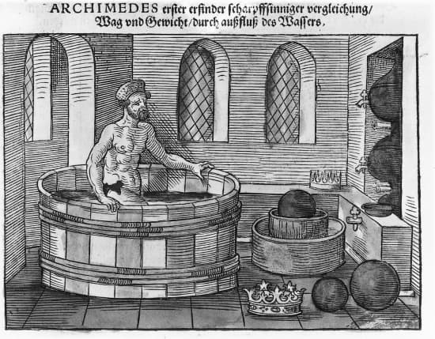

Phrase Eureka ! Jai trouver

Masse volumique ( poussée D’archimidede m/v)